Муниципальное общеобразовательное учреждение «Краснооктябрьская средняя общеобразовательная школа имени А.Ф.Пономарева Белгородского района Белгородской области»

«Согласовано»  Руководитель МО  _______Иванюченко Л.Н.  Протокол № ___ от  «____»___________2011 г. | «Согласовано»  Заместитель директора школы по УВР МОУ «Краснооктябрьская СОШ»  ________Наговицына Л.И.  «____»__________2011 г. | «Утверждаю»  Директор МОУ «Краснооктябрьская СОШ»  _________Рудычева Е.В.  Приказ № ___ от «___»____2011 г.

Рабочая программа
Восковской Марины Васильевны
I квалификационная категория
по учебному курсу «Основы безопасности жизнедеятельности»
2 класс
Базовый уровень

2011-2012 учебный год
1.Пояснительная записка.
Рабочая программа курса «Основы безопасности жизнедеятельности» разработана на основе авторской программы авторов Л.П.Анастасовой, П.В.Ижевского, Н.В.Ивановой, А.Т.Смирнова, М.В.Маслова (Программа по курсу «Основы безопасности жизнедеятельности» для 1-4 классов начальной школы. Под общей редакцией А.Т. Смирнова. 2-е изд. Москва «Просвещение» 2007.)
Программа рассчитана на 35 часов.
В авторскую программу изменения внесены: добавлено 3 часа на изучение темы «Опасные ситуации, возникающие в повседневной жизни».
Реализация программы позволит:
-привить учащимся начальные знания, умения и навыки в области безопасности жизни;
-сформировать у детей научно обоснованную систему понятий основ безопасности жизнедеятельности;
-выработать необходимые умения и навыки безопасного поведения в повседневной жизни, в случае возникновения различных опасных и чрезвычайных ситуаций.
В ходе реализации содержания программы уч-ся нач.кл. должны овладеть не только правилами безопасного поведения, но и путями и средствами укрепления здоровья: уметь оказывать первую медицинскую помощь , общаться со сверстниками и взрослыми, знать о значении природного окружения для здоровья человека.
Главными задачами являются развитие у детей чувства ответственности за свое поведение, бережное отношение к своему здоровью и здоровью окружающих; стимулирование у ребенка самостоятельности в принятии решений и выработка умений и навыков безопасного поведения в реальной жизни.

2.Требования к уровню подготовки учащихся.

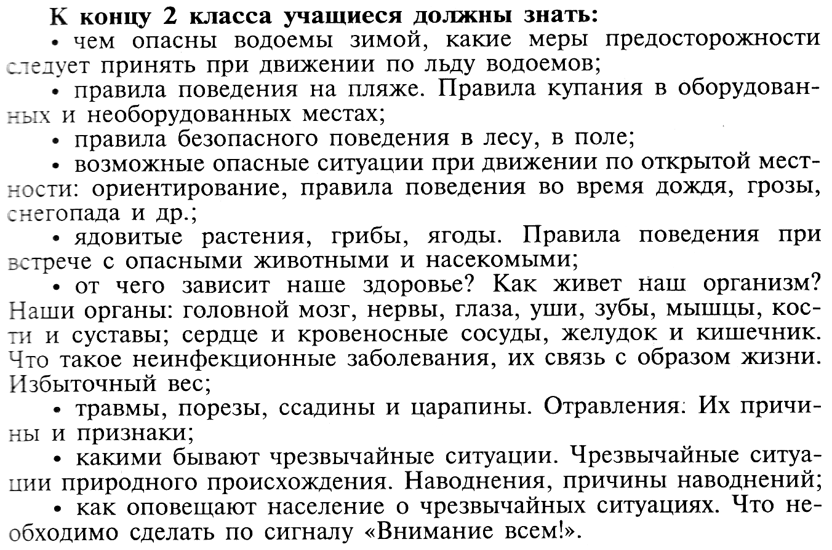
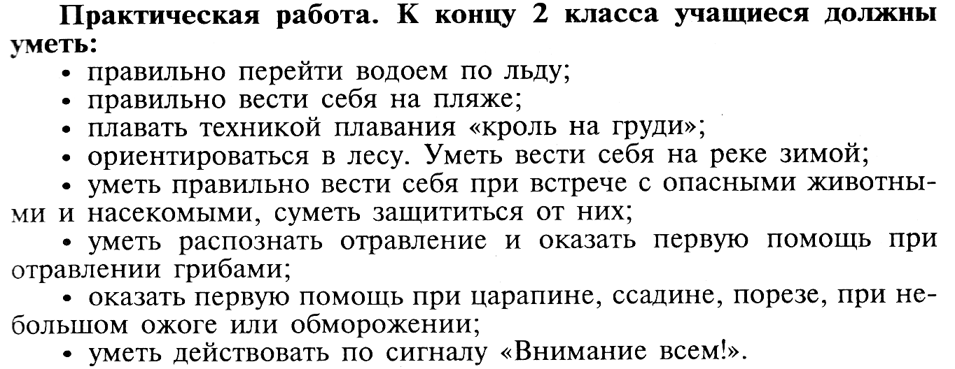

3.Учебно-тематический план.

№ | Наименование разделов и тем | Кол-во  часов | Дата  Провед. | примечание
 | Защита человека в чрезвычайных  ситуациях. | 6
1 | Какими бывают чрезвычайные  ситуации. | 1
2 | Сигнал «Внимание всем» | 1
3 | Чрезвычайные ситуации природного  Происхождения. | 1
4 | Какими бывают наводнения.  Причины наводнений. | 1
5 | Мероприятия по защите от наводнений | 1
6 | Человек –часть природы. | 1
 | Основы медицинских знаний и оказание первой медицинской помощи. | 11
7 | Болезни, их причины, связь с образом жизни. | 1
8 | Из чего состоит тело человека. | 1
9 | Органы дыхания. | 1
10 | Болезни и их возможные причины. | 1
11 | Как путешествуют болезни. | 1
12 | Заноза, кровотечение, укус, ушиб. | 1
13 | Первая медицинская помощь. | 1
14 | Отравления. Причины отравлений.  Первая помощь при отравлении пищевыми продуктами. | 1
15-17 | Практические занятия по отработке навыков оказания первой медицинской помощи. | 3
 | Опасные ситуации, возникающие в повседневной жизни, правила поведения учащихся. | 19
18 | Безопасное поведение на воде.  Чем опасны водоемы зимой. | 6  1
19 | Меры предосторожности при движении по льду водоемов. | 1
20 | Правила купания в оборудованных и необорудованных местах. | 1
21 | Правила поведения на пляже. | 1
22-23 | Уроки плавания | 2
24 | Безопасное поведение на природе.  Чистый воздух, его значение для здоровья человека, причины загрязнения | 10  1
25 | Правила безопасного поведения в лесу. | 1
26 | Как ориентироваться в лесу. | 1
27 | Правила безопасного поведения в поле. | 1
28 | Правила безопасного поведения у водоема. | 1
29 | Как вести себя на реке зимой. | 1
30 | Опасные ситуации в природе: дождь, гроза, снегопад и др. | 1
31 | Ориентирование. Правила поведения. | 1
32 | Ядовитые растения, грибы, ягоды, меры безопасности. | 1
33 | Опасные животные и насекомые. Правила поведения при встрече с опасными животными и насекомыми, меры защиты от них. | 1
34 | Итоговый урок. Проверка знаний и умений. | 1
35 | Резервный урок. | 1

4.Содержание программы.
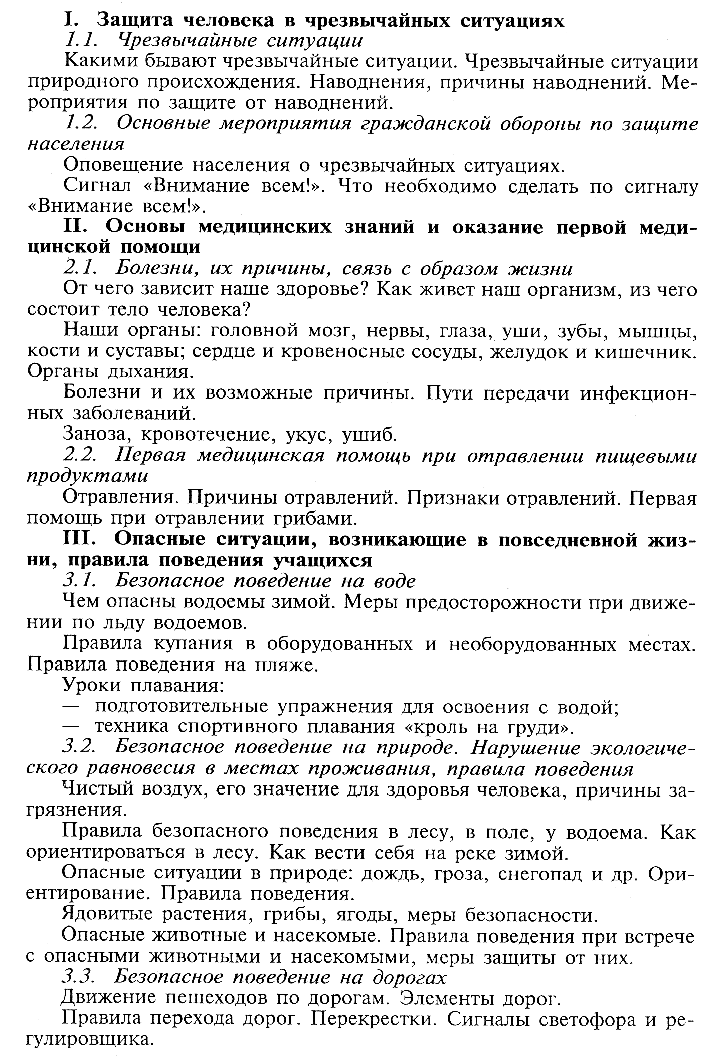
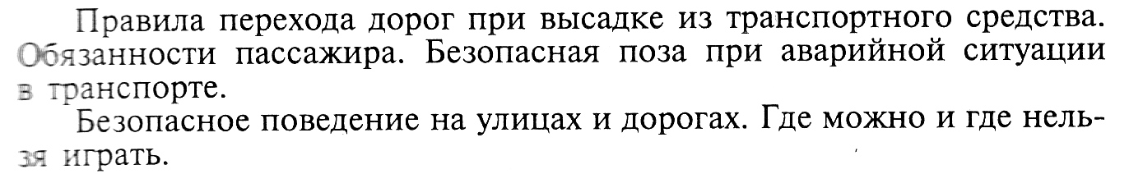

5.Формы и средства контроля.
-Движение (активное практическое действие, игра как реализация полученных знаний, рисунок);
-слово (беседа, рассказ)
6.Перечень учебно-методических средств обучения
Используемая линия УМК
Бумажные носители
Наглядно-дидактический материал (2 класс)
Электронные носители
Интернет-поддержка
Методическая помощь авторов
Дополнительные материалы к УМК
Программа по курсу «Основы безопасности жизнедеятельности», для 1-4 классов
Л.П.Анастасова
Учебник «Основы безопасности жизнедеятельности» 2 класс Л.П.Анастасова
Комплект таблиц "Символы и понятия" (8 таблиц)
Комплект таблиц "Основы безопасности жизнедеятельности 1-4 кл." (10 таблиц)
Комплект таблиц "Безопасное поведение школьников (нач. школа)" (5 таблиц)

